Advanced Networking, Lab 2.
L2 Security
Topologie
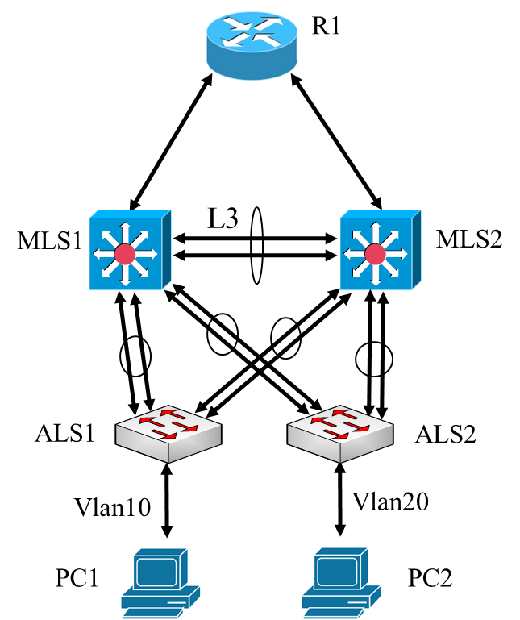

Leerdoelen
Beveiligen van een L2 netwerk.

Achtergrond / Scenario
In dit lab ga je het switchblock beveiligen op L2.
Let op: Zorg ervoor dat de router en switches voor gebruik zijn gewist en geen opstartconfiguraties hebben. Werk samen met een medestudent om dit lab binnen de tijd af te kunnen ronden.

Benodigdheden
- 1 Router (Cisco)
- 2 MLS (Cisco)
- 2 ALS (Cisco)
- 2 (lab)PCs (Windows met Putty o.i.d.)
- Console kabels om de Cisco IOS apparaten via de console poorten te configureren
- Kabels zoals weergegeven in de topologie

Instructies
Bekabel het netwerk. Als de vorige studenten vergeten zijn de configuraties uit de Router en/of Switch te halen, doe dat dan alsnog. Wijzig de hostnames en configureer de basic settings (gebruik cisco als wachtwoord) van de router en de switch.

Configuratie
- Gebruik de switchblock opstelling van vorige week, zorg ervoor dat alles werkt uit dat lab.
- Beveilig de switchpoorten zodanig dat slechts één host aangesloten kan worden. Als je een andere host daarna op deze poort aansluit moet de poort down gaan (check met “show interfaces status”).
- Bescherm de switches tegen een VLAN-hopping attack.
- Bescherm de switches tegen een DHCP-spoofing attack (zorg ervoor dat de PCs een ip-adres krijgen van de DHCP server).
- Hoe kan je de switch tegen ongeautoriseerde toegang. Implementeer tenminste één type autorisatie (ter inspiratie: https://www.youtube.com/watch?v=8SlbCPFgVhY).

Afronding
1. Laat het werk door de labdocent aftekenen.
2. Sla de configuratie op voor de zekerheid.
3. Wis voor het uitschakelen van de apparatuur de configuratiebestanden (#erase startup-configuration).
4. Zet de Firewalls en de Ethernet interface op de PCs weer aan.

